“四专行动”研修“小学生数学多元表征学习”

——2021年度新北区姚建法名教师成长营工作总结

新北区姚建法名教师成长营2021年围绕“多元表征”研修项目，开展了16次“多元表征”集中研讨活动，通过“四专行动”研修“小学生数学多元表征学习”。

**一、专项阅读：借力多元表征已有文献的研究经验**

数学多元表征研究文献近年来上升明显。借助已有研究文献经验，能够快速而有效地丰富营员的理论世界与经验水平，更为广阔地认知多元表征教学研究，促进教学理解。

一是不间断地推送多元表征教学文献，比如《利用学习的多元表征方式促进学生对算理的“真理解”》《循证：“可见的学习”理论下的数学思维“能见度”提升的路径建构》《哲学视野下小学数学多元表征变式教学构建及其实证研究》等主流期刊或核心期刊文章，引领营员从中汲取适合自己教学价值追求的观点与具体做法，并有意识地应用到教学设计、活动推进、主题评课、实践反思之中，“带着文章”一起研修。

二是组织每位营员订阅《小学数学教与学》《教学与管理》《课程·教材·教法》《小学教学设计（数学）》《小学数学教育》等专业性较强的主流杂志2-3本，助推实践与理论的双向跨越。我们用阅读丈量多元表征教学的文献世界，点亮营员基于多元表征学习的数学生活，提增理论素养，返照日常教育教学。

**二、专题研课：聚焦多元表征内容领域的教学生活**

课堂是促进教育高质量发展的主阵地，更是教师职业生涯的主阵地。围绕成长营“苏教版小学数学教材例题中多元表征教学手册研发”研修项目，立足例题教学，聚力小学生数学多元表征学习，上半学期重点基于数与代数领域，下半年重点观照几何与图形领域，开展了前后衔接课、同课异构等形式的专题研课。

**一是营内研讨。**本年度共开展了8次课堂教学专题研讨活动，课前专项阅读基于多元表征的教学论文，从更高站位、更聚专题，课中用心推进小学生数学多元表征学习，主题评课环节分组评价与尝试提练多元表征教学模型，清晰多元表征例题教学路径。

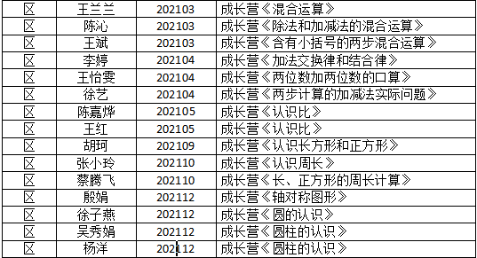

**二是线上蹭课。**在蹭课过程中，用多元表征视角，解读课堂教学活动设计。比如4月9日名师课堂——特级教师周卫东、徐斌同课异构《倍的认识》，领略名师与教材主编等之于多元表征的教学应用，感悟教育思想的魅力；11月常州市评优课比赛线上直播等，挖掘数学多元表征促进数学理解的价值、策略，撰写学习心得发群共享。

**三是课堂辐射。**小学生数学多元表征学习是一种有效的数学学习路径设计，有助于实施例题教学设计、助推学生数学理解。为了将多元表征理念实施有序、有向、有法的推广，以期思维碰撞、共同成长，成长营成员借力多种平台与机会，执教展示课、示范课，推广辐射体现多元表征教学。

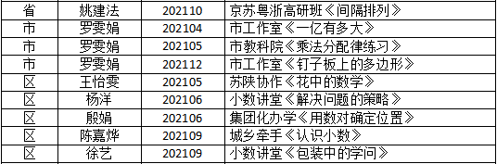

通过课堂教研与例题专题研讨，初步形成了20多节次的多元表征例题内容结构体系，既尝试提炼多元表征教学流程图，又尝试建构多元表征教学模型。

**三、专业表达：提升多元表征教学经验的学理思考**

理论离不开实践性解读，实践亦需理论性表达。为进一步实现成长营营员的研修成长，势必既需要实现理论与实践的双向跨越，才能进阶到更高的专业化、学术化水平，从而实施学科例题教学的一般化，实现小学生数学多元表征学习的水平进阶。为此，培养营员的专业化表达水平既是必然追求，亦是实然需求。

一是积极开展论文写作指导与论证修改活动。论文创作是教学实践转向理性解读的有效路径和方向，为进一步提升专业表达水平，2月5-6日，一方面集中营员自主完善多元表征论文，另一方面，特邀新北区教师发展中心周文荣校长作专题讲座，并将学员分为三组，特邀周校与常州市教科院教研员蒋敏杰校长、江苏省正高级教师特级孙建顺校长点对点进行论文论证，营员修改后进行网上投稿，现已有3篇论文通过投稿免费发表。本年度共发表论文24篇。

二是积极参加蓝天杯教学设计比赛系列活动。多元表征学习应用于教学设计中，既是教学理念的设计体现，也是活动设计的价值彰显。一方面邀请新北区教师培训中心羌杏凤校长作蓝天杯教学设计培训，另一方面在营员完成初稿并营员互提建议修改的基础之上，再特邀羌杏凤校、常州市局前街小学周志华校长、江苏省特级教师张祖润校长分成三个组，点对点、篇对篇地指导认证教学设计，形成多元表征特色的教学设计，取得了丰富的教学设计奖项，并在评优课比赛中，获得罗雯娟、陈沁获一等奖，王斌、王怡雯、徐艺、赵春香获二等奖。

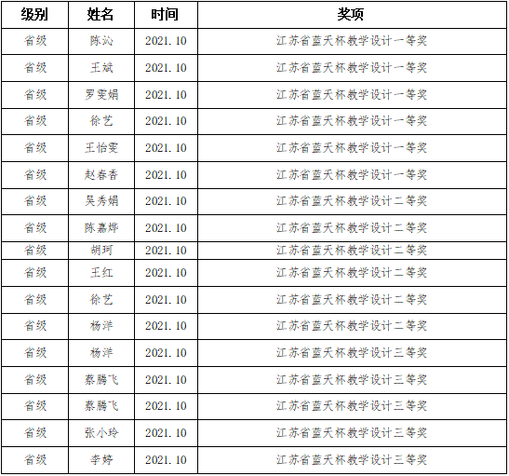

三是积极推进新北区专项课题。基于多元表征视角，殷娟和罗雯娟《多元表征视角下小学数学“综合与实践”课例研究》、杨洋和徐子燕《苏教版小学数学教材例题中表征转译的教学研究》、王怡雯和李婷《苏教版小学数学教材例题中图像表征的教学研究》，营员结合各自学校数学教师与成长营同伴，开展课题研究工作，撰写课题中期评估报告，在校内、营内发挥和辐射小学生数学多元表征学习。

**四、专家引航：生长多元表征学术思维的理性水平**

成长营的自主研修自然离不开专家的水平引领，进而有效地促进营员的学术思维，提增理性水平。为此，一方面我们同伴互学，另一方面走进专家，聆听讲座，汲取学术经验，反顾日常教学研究。比如我们网上研学特级教师魏洁讲座《数学教学的几个关键词》、苏教版教材主编王林讲座《以加强算理为突破口改进运算教学》、常州市教科院院长潘小福《试卷命制原则与运算能力测评》、赵伟《不同大脑的学习者》、康佳艺《铭记党的历史 传承红色基因》等，开阔理论视野与研究视角，助长学理水平。

通过一年的集中研修与个人研习，成长营2人获市基本功一、二等奖，6人获区基本功一、二、三等奖，6人获区评优课一、二等奖，领衔人获评江苏省第十六批特级教师、营员王怡雯获评市新秀。

在2022学年里，我们将一方面反思不足与跟进，另一方面有序推进、有法实施、有向研修，上半年仍将重点围绕图形与几何领域开展研修，下半年则实施多元表征例题手册的完善与补充，以更好开展成长营“多元表征”项目建设。